Министерство науки и высшего образования Российской Федерации  
федеральное государственное автономное образовательное учреждение высшего образования «Национальный исследовательский университет ИТМО»

Факультет программной инженерии и компьютерной техники

*Факультет программной инженерии и компьютерной техники*

*Направление подготовки: 09.03.04 – Нейротехнологии и программирование*

*Дисциплина «Информатика»*

Лабораторная работа по

Базам данных №1

Вариант 2317

Работу выполнил:

Мухин Никита Денисович

Группа:

P3123

Преподаватель:

Горбунов Михаил Витальевич

Санкт-Петербург,

2024

**Оглавление**

Оглавление

**Текст задания** 3

**Описание предметной области** 3

**Сущности** 4

Стержневые: 4

Характеристические: 4

Связи: 4

**Инфологическая модель** 5

**Даталогическая модель** 6

**Реализация даталогической модели на SQL** 7

Create-tables.sql: 7

Insert-data.sql: 8

Print-text.sql: 9

**Вывод** 11

## **Текст задания**

## **Описание предметной области**

Динозавриха попятилась метра на три и снова подала голос. Гранту показалось, что она пытается их напугать. Но вообще-то животное, похоже, не знало, как ему поступить. Оно было сбито с толку и чувствовало себя неуютно. Грант с детьми ждали, затаившись, и наконец животное вновь потянулось к ветке, предвкушающе причмокивая. Оно явно намеревалось продолжить завтрак.

## **Сущности**

### Стержневые:

Динозавры

* ID (PK)
* Вид
* Размер
* Голос_ID (FK)
* Состояние_ID (FK)

Люди

* ID (PK)
* Имя
* Возраст

### Характеристические:

Голоса_Динозавров

* ID (PK)
* Звук

Состояния_Динозавров

* ID (PK)
* Состояние

Действия

* ID (PK)
* Дата_и_время
* Описание
* Динозавр_ID (FK)
* Человек_ID (FK)

### Связи:

* У Динозавров есть Голос (один ко многим)
* У Динозавров есть Состояние (один ко многим)
* Действия могут быть совершены либо Динозавром, либо Человеком (один к одному или ни к одному)
* В каждом Действии может быть только либо Динозавр, либо Человек

## **Инфологическая модель**

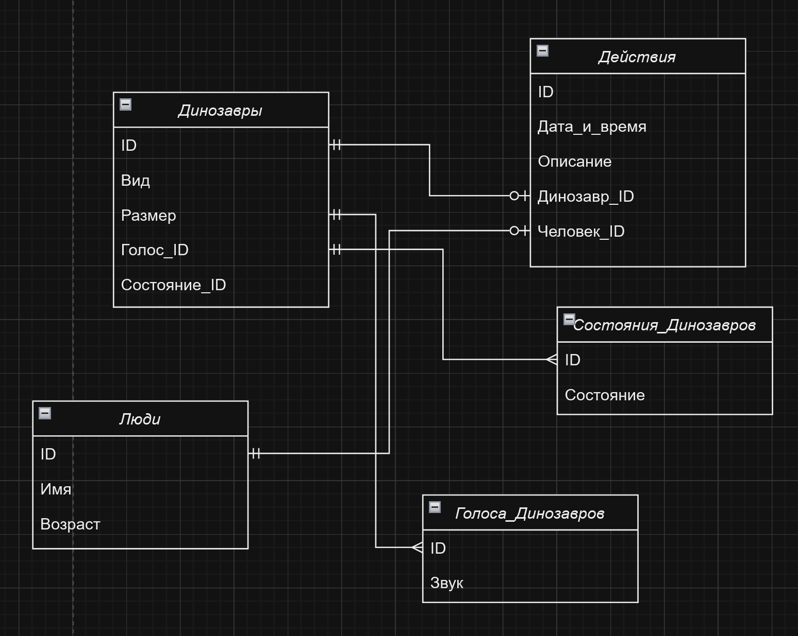

## **Даталогическая модель**

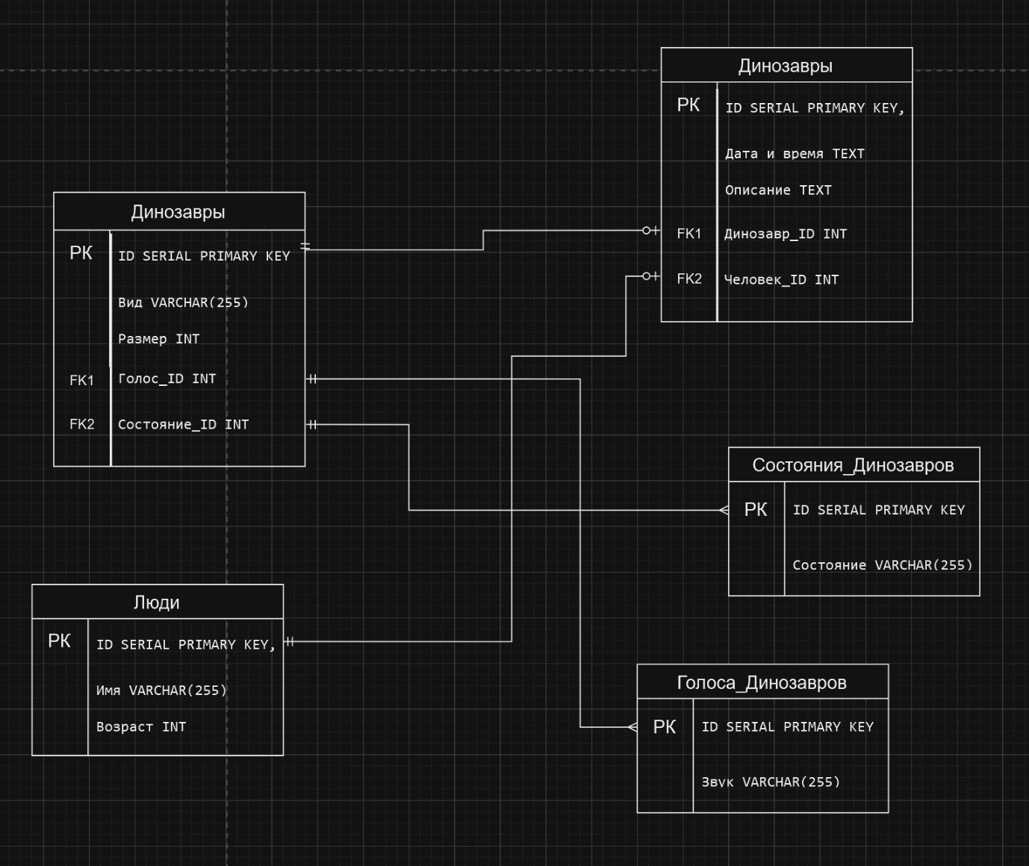

## **Реализация даталогической модели на SQL**

### Create-tables.sql:

DROP TABLE IF EXISTS Динозавры CASCADE;  
DROP TABLE IF EXISTS Голоса_Динозавров CASCADE;  
DROP TABLE IF EXISTS Состояния_Динозавров CASCADE;  
DROP TABLE IF EXISTS Люди CASCADE;  
DROP TABLE IF EXISTS Действия CASCADE;  
  
CREATE TABLE IF NOT EXISTS Голоса_Динозавров (  
 ID SERIAL PRIMARY KEY,  
 Звук VARCHAR(255)  
);  
  
  
CREATE TABLE IF NOT EXISTS Состояния_Динозавров (  
 ID SERIAL PRIMARY KEY,  
 Состояние VARCHAR(255)  
);  
  
CREATE TABLE IF NOT EXISTS Динозавры (  
 ID SERIAL PRIMARY KEY,  
 Вид VARCHAR(255),  
 Размер INT,  
 Голос_ID INT,  
 Состояние_ID INT,  
 FOREIGN KEY (Голос_ID) REFERENCES Голоса_Динозавров(ID),  
 FOREIGN KEY (Состояние_ID) REFERENCES Состояния_Динозавров(ID)  
);  
  
CREATE TABLE IF NOT EXISTS Люди (  
 ID SERIAL PRIMARY KEY,  
 Имя VARCHAR(255),  
 Возраст INT  
);  
  
  
CREATE TABLE IF NOT EXISTS Действия (  
 ID SERIAL PRIMARY KEY,  
 Дата_и_время TEXT,  
 Описание TEXT,  
 Динозавр_ID INT,  
 Человек_ID INT,  
 FOREIGN KEY (Динозавр_ID) REFERENCES Динозавры(ID),  
 FOREIGN KEY (Человек_ID) REFERENCES Люди(ID),  
 CONSTRAINT check_interaction CHECK (  
 (Динозавр_ID IS NOT NULL AND Человек_ID IS NULL) OR  
 (Динозавр_ID IS NULL AND Человек_ID IS NOT NULL)  
 )  
);

### Insert-data.sql:

INSERT INTO Голоса_Динозавров (Звук) VALUES  
('рычит'),  
('шипит'),  
('грохочет'),  
('кричит');  
  
INSERT INTO Состояния_Динозавров (Состояние) VALUES  
('устрашаюет'),  
('неуверен'),  
('спокоен'),  
('агрессивен');  
  
INSERT INTO Люди (Имя, Возраст) VALUES  
('Грант', 35),  
('Анна', 19),  
('Джон', 28),  
('Эмили', 18),  
('Джек', 48);  
  
INSERT INTO Динозавры (Вид, Размер, Голос_ID, Состояние_ID) VALUES  
('Тираннозавр', 5, 1, 1),  
('Стегозавр', 3, 2, 4),  
('Велоцираптор', 2, 4, 4),  
('Птеродактиль', 4, 3, 2),  
('Трицератопс', 6, 2, 3),  
('Анкилозавр', 5, 4, 1);  
  
INSERT INTO Действия (Дата_и_время, Описание, Динозавр_ID) VALUES  
('в воскресенье в 9 утра', 'попятился на три метра и снова подал голос', 1),  
('в понедельник в 11 вечера', 'был сбит с толку и чувствовал себя неуютно', 2),  
('во вторник в 7 утра', 'явно намеревался продолжить завтрак', 1),  
('в среду в 2 часа дня', 'покушал траву', 3);  
INSERT INTO Действия (Дата_и_время, Описание,Человек_ID) VALUES  
('в субботу в 3 часа дня', 'показалось, что она пытается их напугать', 1),  
('в четверг в 6 часов вечера', 'с детьми ждали, затаившись', 2),  
('в пятницу в 2 часа утра', 'наблюдал за динозаврами', 3),  
('в воскресенье в полдень', 'пыталась приручить динозавра', 4);

### Print-text.sql:

WITH RandomTexts AS (  
 SELECT  
 *generate_series*(1, 6) AS num  
),  
DinosaursText1 AS (  
 SELECT

Din.Вид || ', ' || Д_1.Описание || '. ' AS Текст  
 FROM  
 RandomTexts  
 LEFT JOIN  
 Действия AS Д_1 ON Д_1.Динозавр_ID IS NOT NULL  
 LEFT JOIN  
 Динозавры AS Din ON Д_1.Динозавр_ID = Din.ID  
 LEFT JOIN  
 Состояния_Динозавров AS С ON Din.Состояние_ID = С.ID  
 LEFT JOIN  
 Голоса_Динозавров AS Г ON Din.Голос_ID = Г.ID  
 ORDER BY  
 *RANDOM*()  
 LIMIT 1  
),  
HumansText1 AS (  
 SELECT  
 L.Имя || ' ' || Д_1.Описание || ' ' || Д_1.Дата_и_время || '.' AS Текст  
 FROM  
 RandomTexts  
 LEFT JOIN  
 Действия AS Д_1 ON Д_1.Человек_ID IS NOT NULL  
 LEFT JOIN  
 Люди AS L ON Д_1.Человек_ID = L.ID  
 ORDER BY  
 *RANDOM*()  
 LIMIT 1  
),  
DinosaursText2 AS (  
 SELECT  
 'Он ' || Д_2.Описание || '. ' AS Текст  
 FROM  
 RandomTexts  
 LEFT JOIN  
 Действия AS Д_2 ON Д_2.Динозавр_ID IS NOT NULL  
 LEFT JOIN  
 Динозавры AS Din ON Д_2.Динозавр_ID = Din.ID  
 LEFT JOIN  
 Состояния_Динозавров AS С ON Din.Состояние_ID = С.ID  
 LEFT JOIN  
 Голоса_Динозавров AS Г ON Din.Голос_ID = Г.ID  
 ORDER BY  
 *RANDOM*()  
 LIMIT 1  
),  
HumansText2 AS (  
 SELECT  
 L.Имя || ' ' || Д_2.Описание || '.' AS Текст  
 FROM  
 RandomTexts  
 LEFT JOIN  
 Действия AS Д_2 ON Д_2.Человек_ID IS NOT NULL  
 LEFT JOIN  
 Люди AS L ON Д_2.Человек_ID = L.ID

ORDER BY  
 *RANDOM*()  
 LIMIT 1  
 ),  
DinosaursText3 AS (  
 SELECT  
 Din.Вид || ' ' || С.Состояние || ' и ' || Г.Звук || '. ' AS Текст  
 FROM  
 RandomTexts  
 LEFT JOIN  
 Действия AS Д_3 ON Д_3.Динозавр_ID IS NOT NULL  
 LEFT JOIN  
 Динозавры AS Din ON Д_3.Динозавр_ID = Din.ID  
 LEFT JOIN  
 Состояния_Динозавров AS С ON Din.Состояние_ID = С.ID  
 LEFT JOIN  
 Голоса_Динозавров AS Г ON Din.Голос_ID = Г.ID  
 ORDER BY  
 *RANDOM*()  
 LIMIT 1  
),  
HumansText3 AS (  
 SELECT  
 L.Имя || ' ' || Д_3.Описание || '.' AS Текст  
 FROM  
 RandomTexts  
 LEFT JOIN  
 Действия AS Д_3 ON Д_3.Человек_ID IS NOT NULL  
 LEFT JOIN  
 Люди AS L ON Д_3.Человек_ID = L.ID  
 ORDER BY  
 *RANDOM*()  
 LIMIT 1  
)  
SELECT Текст FROM (  
 SELECT * FROM DinosaursText1  
 UNION ALL  
 SELECT * FROM HumansText1  
 UNION ALL  
 SELECT * FROM DinosaursText2  
 UNION ALL  
 SELECT * FROM HumansText2  
 UNION ALL  
 SELECT * FROM DinosaursText3  
 UNION ALL  
 SELECT * FROM HumansText3  
) AS CombinedTexts;

## **Вывод**

При выполнении данной лабораторной работы я поэтапно провел анализ предметной области, сущностей; создал ER-диаграмму и даталогическую модель, вывел предметную область в виде текста.